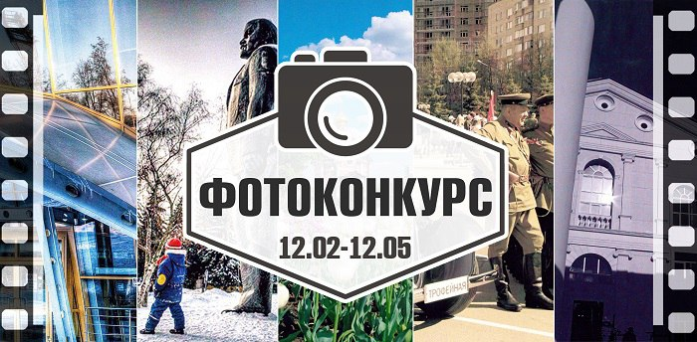

Положение о проведении фотоконкурса
Фотоконкурс «Щёлковский край – мой взгляд» проводится Щёлковским историко-краеведческим музеем. Его целью является широкое привлечение жителей города и района к занятию художественной фотографией, изучению посредством фотографии истории родного края, его достопримечательностей, памятников архитектуры, исторических мест и мест, связанных с известными людьми.
Конкурс проводится по четырём номинациям:

1. «С чего начинается малая Родина?»: оцениваются работы, показывающие особенности и красоты Щёлковского района.
Пейзажная фотография города Щёлкова и Щёлковского района. Изображение городской среды, раскрывающее особенности городской застройки, уникальность памятников архитектуры, урбанизм промышленных объектов, панорамные виды улиц, кварталов, природной среды - городских парков и скверов, зон отдыха.
Не будут рассматриваться фотографии отдельно стоящих зданий и их фрагментов, сюжетная съемка, если только она не раскрывает особенности уникальной среды.
2. «Горжусь тобой Щёлковская земля!»: оцениваются работы, раскрывающие новый облик Щёлковского района, его достоинства и достижения, крупные культурные события, память о подвигах и свершениях старшего поколения.
Репортажная съемка важных мероприятий, памятных дат, дающая представление о ритме жизни, масштабности происходящих событий, об их значимости для города и района.
3. «Земляки»: оцениваются работы, отражающие быт, судьбы, показывающие повседневную жизнь людей.
4. «Нас не догонят!»: оцениваются работы, показывающие спортивную жизнь людей, пропагандирующие здоровый образ жизни.

Следует учесть, что жюри будет оценивать художественные достоинства работ, их социальное значение, а также степень владения фотоаппаратом участниками конкурса. Приветствуется чувство юмора.
Возраст участников конкурса - от 15 лет и старше.
Прием конкурсных работ осуществляется с 12 февраля по 12 мая 2018 г. по адресу: г. Щёлково, ул. Советская, д. 54, 2 этаж - администрация музея, с понедельника по четверг с 09.00 до 18.00, в пятницу – 09.00 до 17.00. Контактные лица – Богданова Наталья Владимировна и Антошина Алевтина Викторовна. Телефон и почта для справок: 8(49656)6-46-30, muzey99@mail.ru.
От каждого участника конкурса принимается не более 3-х фотографий в каждой номинации. Фотографии, представленные на предыдущие фотоконкурсы, проводимые музеем, не рассматриваются.
Отпечатки фотографий могут быть цветными, черно-белыми, монохромными, аналоговыми и цифровыми, отпечатанными на фотобумаге.
Фотографии обязательно предоставляются на конкурс в печатном виде, формат А4, и электронном виде в формате JPG, 300 dpi.На обороте фотографий (способом, обеспечивающим сохранность надписи и лицевой стороны фотографии) в обязательном порядке должны быть указаны:
- фамилия, имя и отчество участника,
- возраст участника с указанием даты рождения,
- телефон, e-mail (при необходимости: контактное лицо или законный представитель, его почта и телефон)
- номинация (фотографии без указания номинации не принимаются),
- название работы (фотографии без названия не принимаются),
- год съемки снимка,
- краткое описание снимка (место, время, объект съемки)
Конкурс проводится с 12 февраля по 12 мая 2018 г. Подведение итогов и оглашение победителей состоится 19 мая 2018 года. Победители конкурса будут определены с 1 по 3 место в трех вышеперечисленных номинациях. Победители будут награждены грамотами и ценными подарками, а также специальными призами. С 28 августа по 30 сентября 2018 г. все фотоработы будут экспонироваться в Щёлковском историко-краеведческом музее.
Имущественные права на фотографии передаются конкурсной комиссии, а фотоработы остаются на архивное хранение в Щёлковском историко-краеведческом музее как экспонаты. Конкурсная комиссия не несет ответственности, если на конкурс будут представлены фотографии, принадлежащие третьим лицам. При выявлении нарушения авторских прав, фотографии с конкурса снимаются, а лицо, представившее таковые, прекращает участие в конкурсе. Не принимаются фотографии, противоречащие нормам морали и этики, а также фотографии, демонстрация которых противоречит действующему законодательству РФ.
Представляя фотографии на участие в конкурсе, участник соглашается с данными правилами, а также:
- подтверждает, что все авторские права принадлежат только ему, и использование фотографий при проведении конкурса, в том числе, публичная демонстрация фотографий, не нарушает имущественных и/или неимущественных прав третьих лиц;
- подтверждает, что передача фотографий для участия в конкурсе производится им на добровольной и безвозмездной основе;
- дает согласие на публикацию переданных фотографий в СМИ, на размещение на сайтах музея и Администрации ЩМР, а также в печатных изданиях, выпущенных Щёлковским историко-краеведческим музеем с указанием авторов используемых фотографий;
- соглашается с тем, что организаторы не несут ответственности за копирование и распространение фотографий третьими лицами, кроме вышеперечисленных.
Жюри конкурса:
Председатель
- КИРЕЕВ Максим Владимирович – председатель секции Арт-фото Творческого Союза художников России.
Члены жюри
- БОГДАНОВА Наталья Владимировна - директор МБУК ГПЩ «Щёлковский историко-краеведческий музей»,
- ФИЛОНЕНКО Алексей Викторович, фотохудожник, член Творческого Союза художников России,
- КАЗАНЦЕВА Ольга Васильевна, фотохудожник, член Творческого Союза художников России.

